configuration pour la synchronisation cloud Azure AD Connect

Ressources
Lien pour la configuration de l’agent :
- https://learn.microsoft.com/fr-fr/azure/active-directory/hybrid/cloud-sync/how-to-configure

Configurer le provisionement
Dans le portail Azure avec un compte administrateur Azure :
- Accédez à Azure AD Connect
- A gauche sélectionnez Cloud Sync à gauche.
- Sélectionnez Nouvelle configuration :
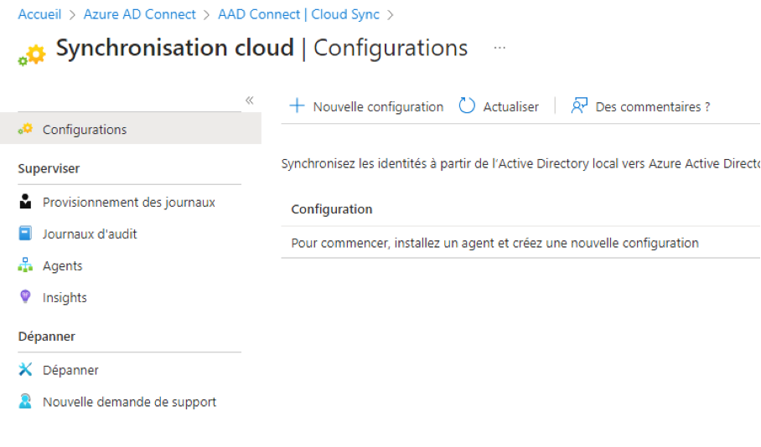
Dans l’écran Configuration :
- sélectionnez le domaine AD local,
- et activer la synchronisation du hachage de mot de passe,
- Cliquez sur Créer.
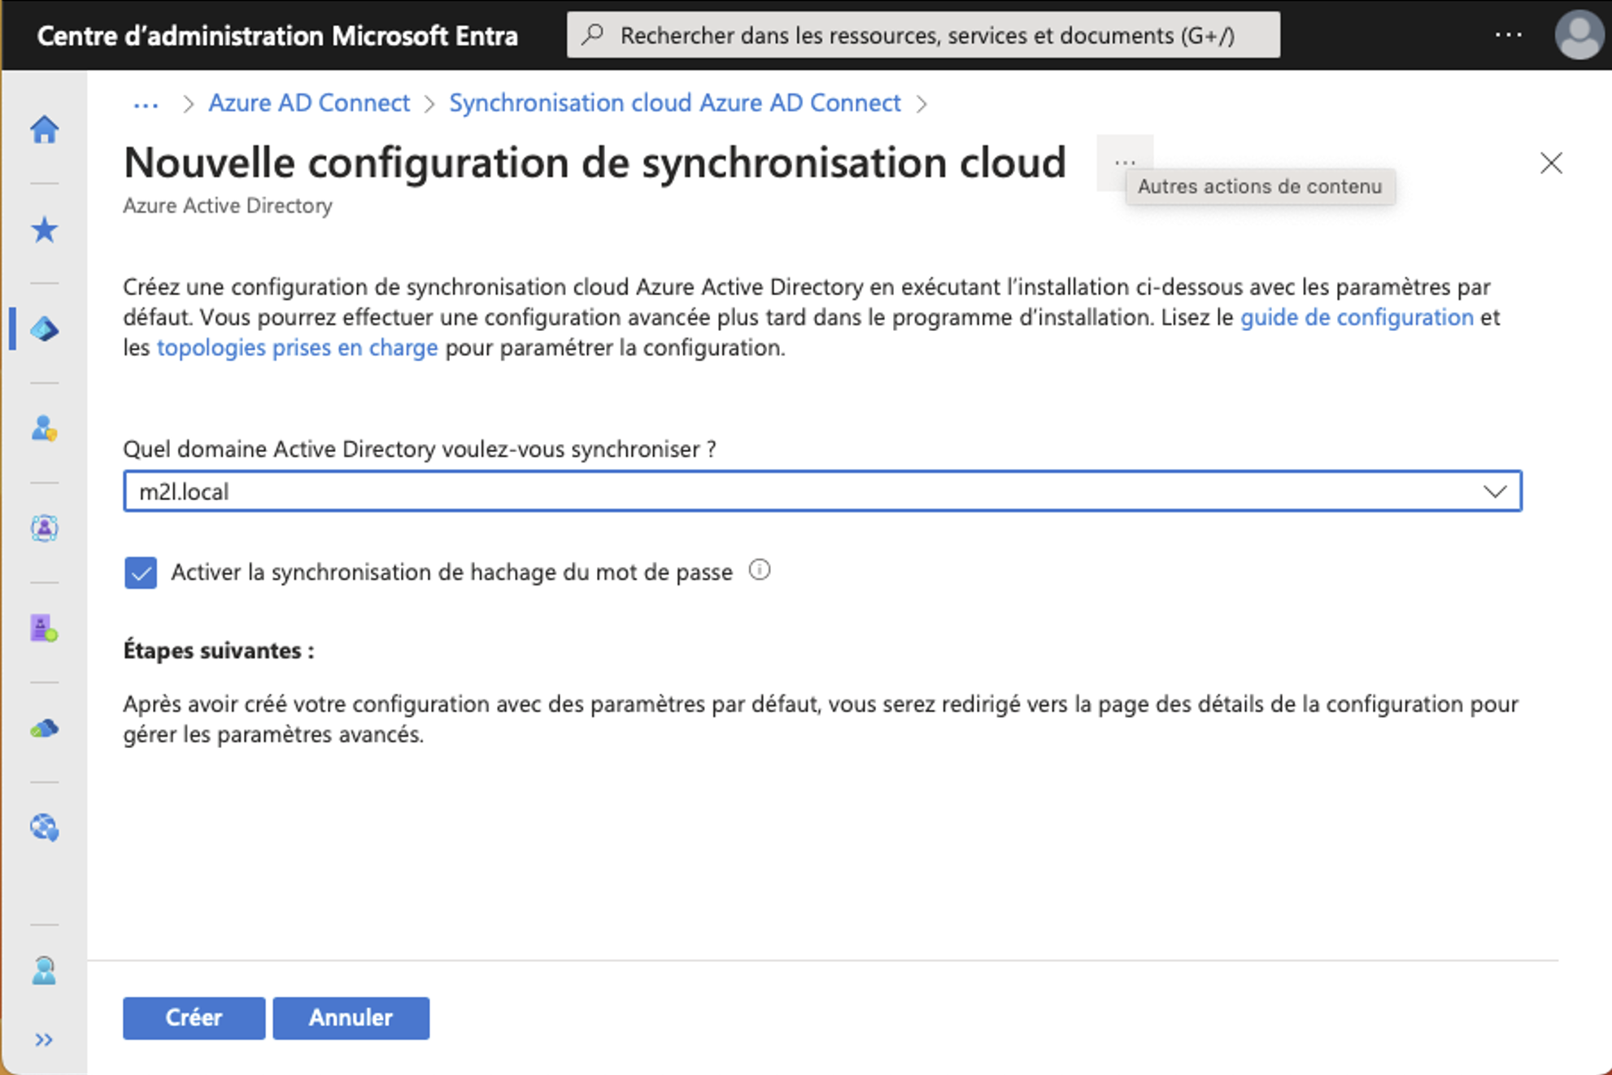
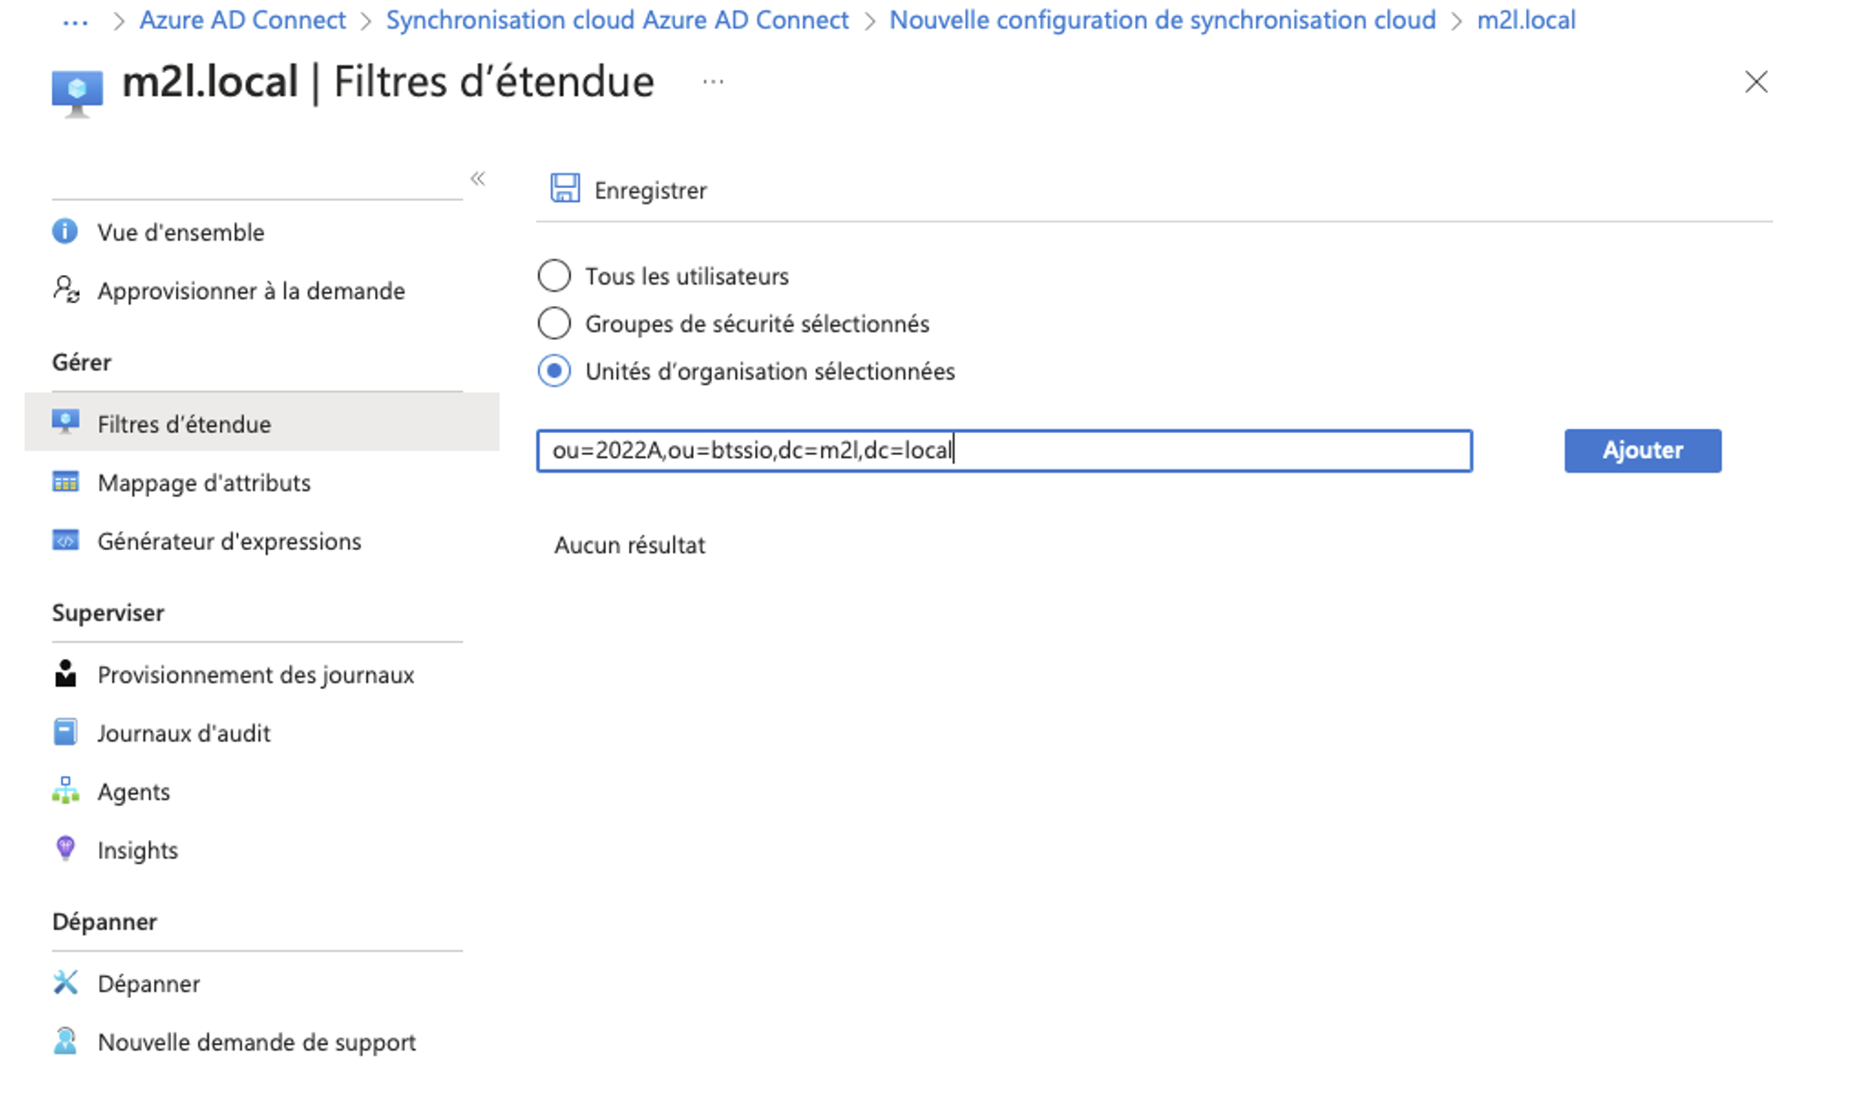
- Définissez un ou plusieurs filtres d'étendue pour préciser les objest qui doivent être synchronisés :
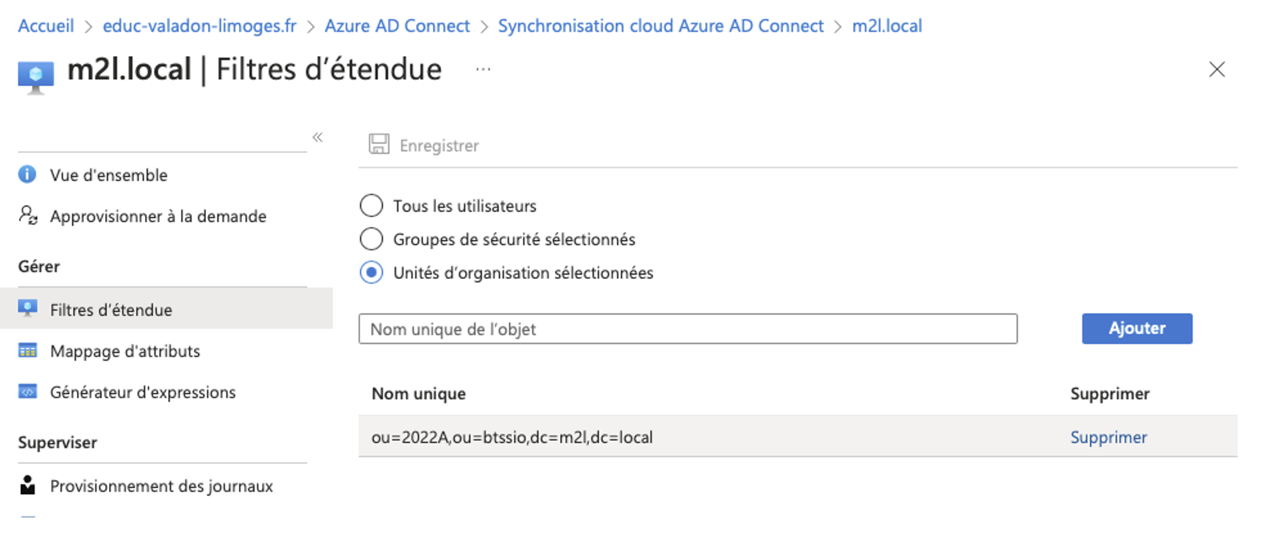
- Testez l'approvisionnement avec un objet faisant partie d'une étendue définie et cliquez sur Provisionner :
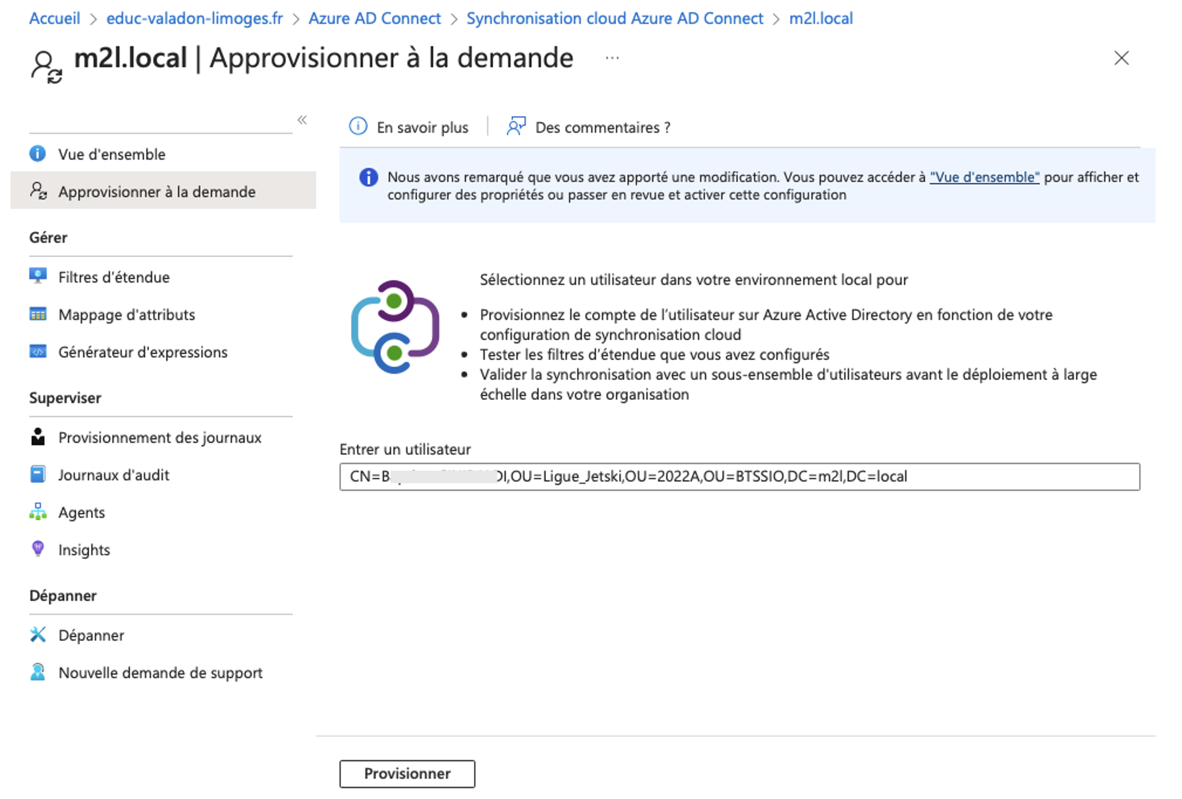
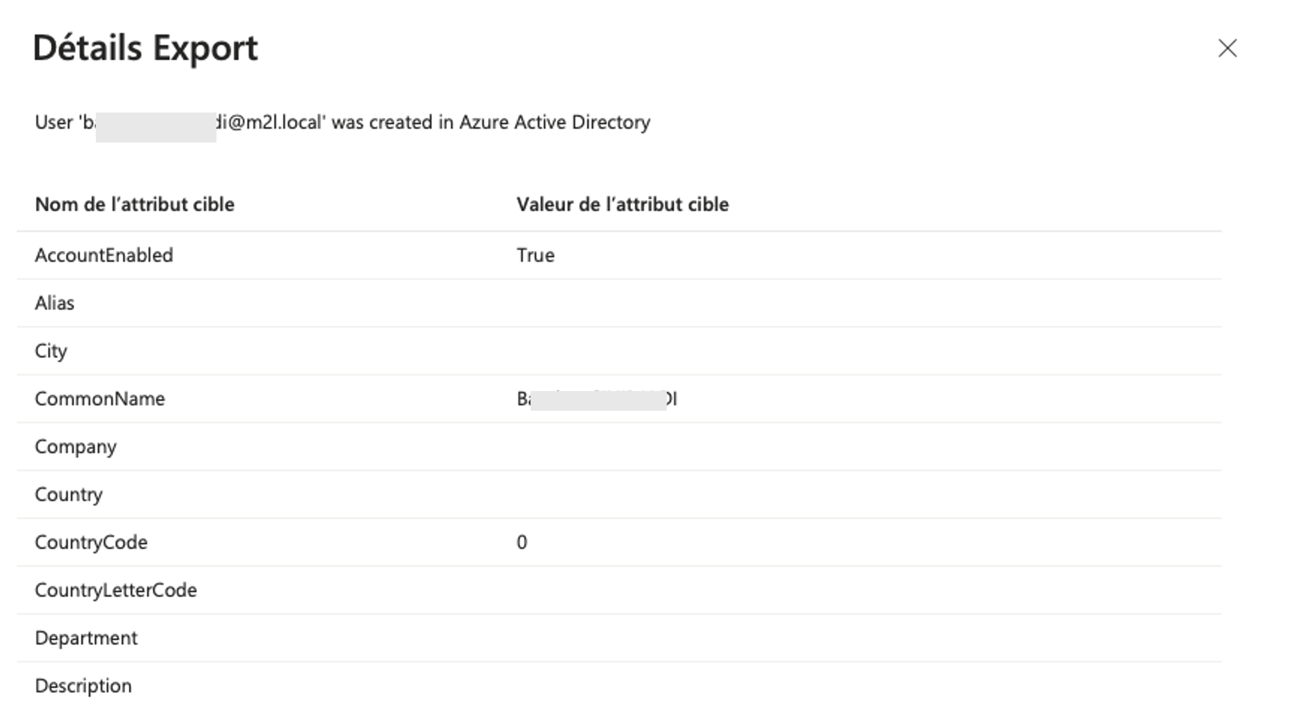
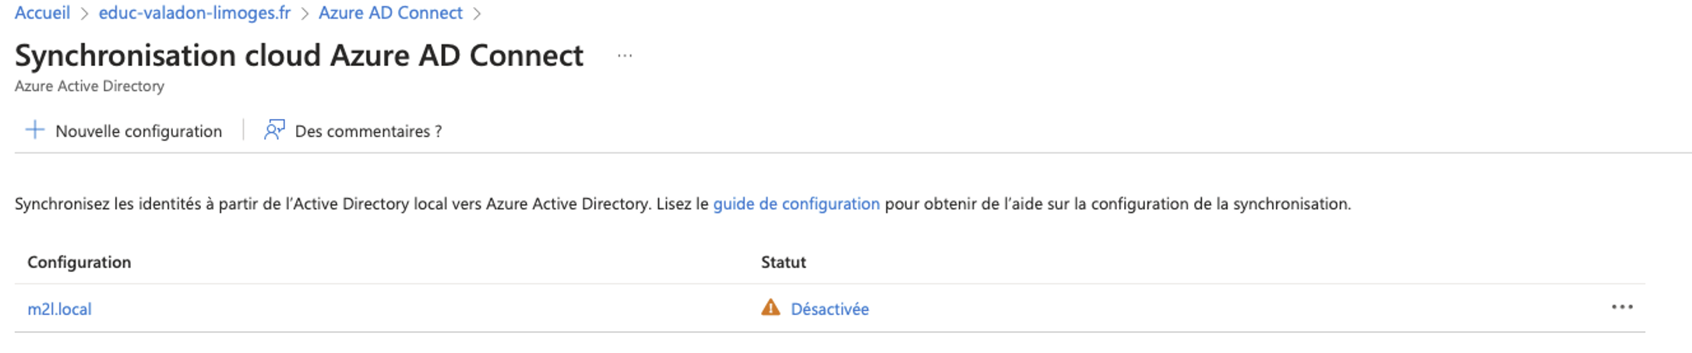
- Vérifiez et activez la configuration :
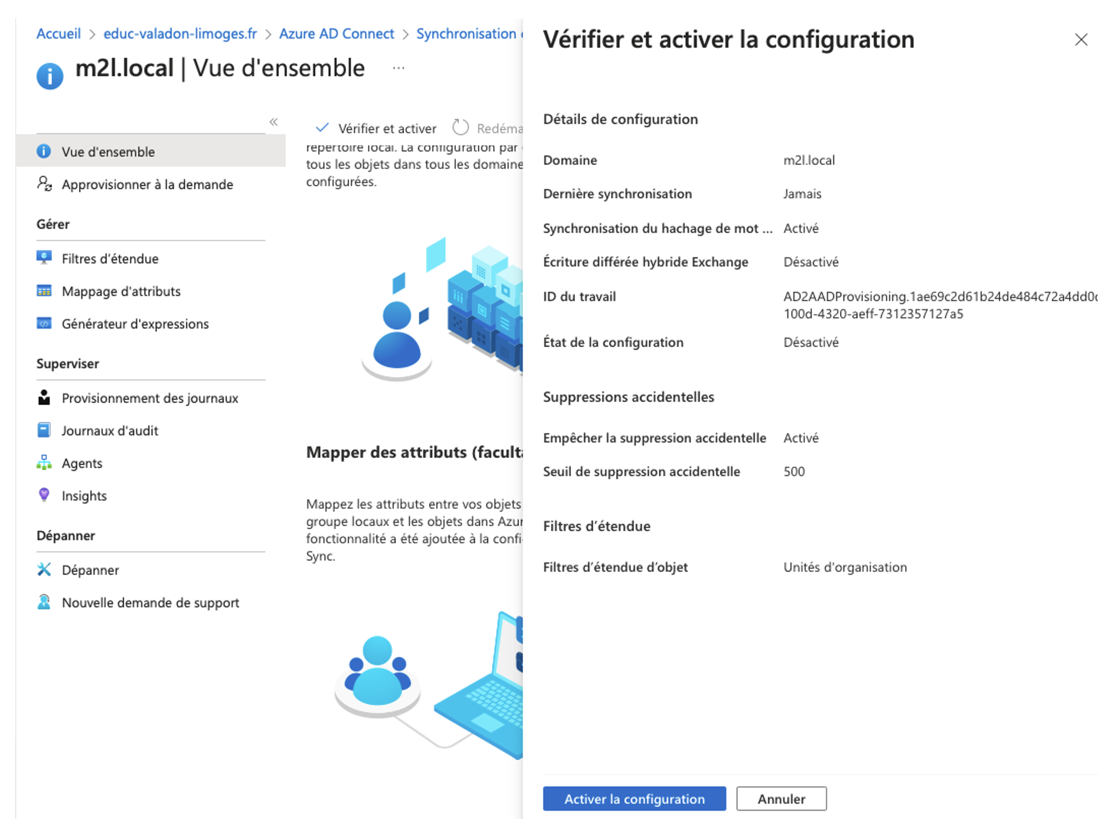
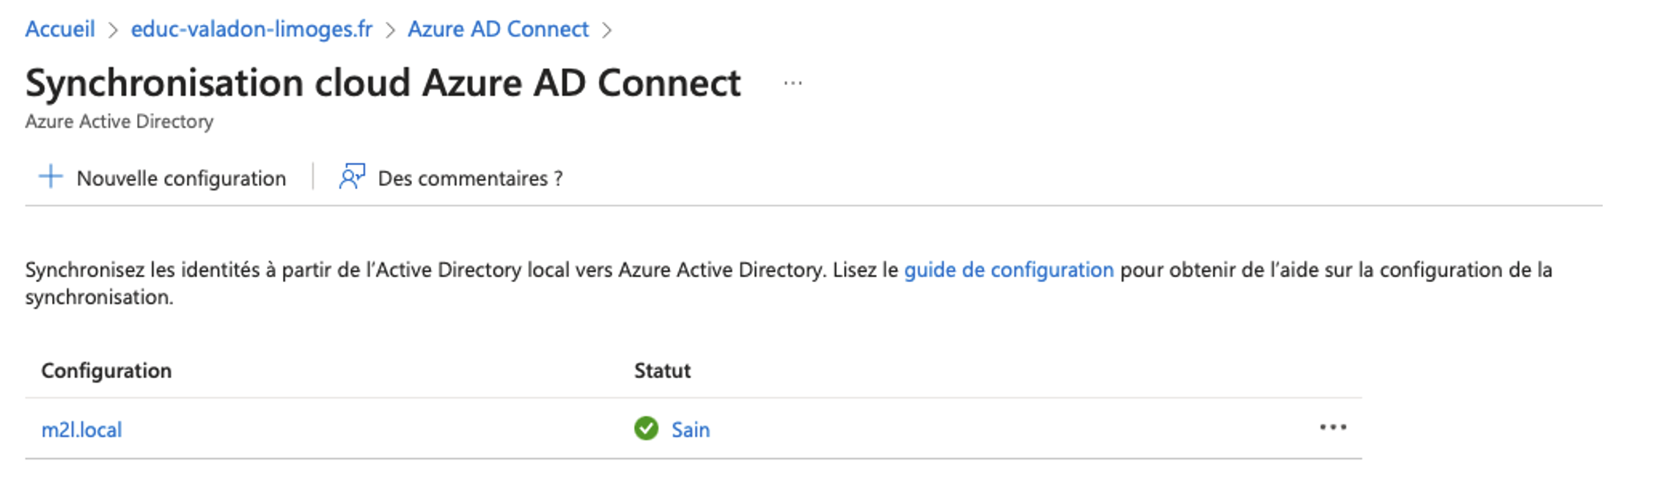

Retour au menu Synchronisation AD local et ID Microsoft Entra
- Synchronisation AD local et ID Microsoft Entra

